附件1
培训课程安排
第1周—第4周为集体授课培训时间
课程安排 | 培训项目 | 主要内容 | 学习时间 | 授课方式 | 培训对象
第一周  概论和教学技能 | 服务理念与概论 | 全科医学理念、全科医学思维、人文关怀、家庭医生团队服务等。 | 3天 | 集中授课、理论课为主 | 医护一起
第一周  概论和教学技能 | 教学技能 | 现代医学教育理念与教学方法、以病人为中心的病史采集（sandwich教学示范）、Minicase教学方法、课堂教学（Micro teaching 教学法）、备课与PPT制作等。 | 2天 | 集中授课、理论和实操结合，分小组练习 | 医护一起
第二周  诊疗理论 | 社区常见健康问题规范化诊疗培训 | 筛选4-5个模块的社区常见健康问题如咳嗽、心悸、胃病、贫血、儿童常见问题、伤口处理、中风患者康复治疗、临终关怀内涵、家庭病床服务等作为培训内容。 | 5天 | 集中授课、理论课为主 | 医护一起
第三周  公共卫生项目管理 | 社区慢病管理培训 | 以高血压、糖尿病及老年和儿童管理为基础，以医护协同管理为目标开展指南和案例培训。 | 5天 | 集中授课、理论课为主 | 医护一起
第四周  急诊急救 | 社区急诊急救能力培训 | 猝死、胸痛和急腹症、哮喘持续状态、小儿热症等社区常见危急重症的处理，熟悉急诊急救设施和药品，强化心肺复苏和除颤训练。 | 5天 | 集中授课、理论课为主 | 医护一起
第5周—第6周为家庭医生与社区护士分别基本技能训练项目
课程安排 | 培训项目 | 主要内容 | 学习时间 | 授课方式 | 培训对象
第五、六周  基本技能训练 | 家庭医生  基本技能训练 | 病史采集、体格检查、模拟病例三个模块，在每个模块中贯穿全科医学基本功、全科理念、沟通技巧和专业素养以及个人、家庭健康照顾。医生组筛选家庭医生必须掌握的临床操作技术如清创缝合、心电图判读、检眼镜、检耳镜的使用、心肺听诊。 | 10天 | 理论和实操结合 | 家庭医生
第五、六周  基本技能训练 | 社区护士  基本技能训练 | 个体化健康管理、疫苗接种、延续护理、血糖监测、胰岛素注射、糖尿病足部护理、糖尿病神经病变筛查、低血糖预防、居家氧疗管理、吸入剂管理、呼吸肌运动、跌倒风险管理、家庭访视（产后、慢性疾病）训练。 | 10天 | 理论和实操结合 | 社区护士

附件2
2018年一级学员分组名单

培训基地 | 地级市 | 单位名称 | 一级学员 |  |  |  | 负责教学工作联系人
培训基地 | 地级市 | 单位名称 | 家庭医生 |  | 护士
培训基地 | 地级市 | 单位名称 | 姓名 | 性别 | 姓名 | 性别 | 姓名 | 联系电话
深圳湾社康中心  （30个学员） | 韶关市 | 浈江区风采社区卫生服务中心 | 陈逢闯 | 男 | 秦嘉 | 女 | 许佩芳 | 15363251206
深圳湾社康中心  （30个学员） | 韶关市 | 浈江区风采社区卫生服务中心 | 张苏波 | 男 | 余春兰 | 女 | 邱加成 | 1307622351
深圳湾社康中心  （30个学员） | 韶关市 | 浈江区风采社区卫生服务中心 | 彭腾旺 | 男 | 袁小米 | 女 | 张学金 | 15363202556
深圳湾社康中心  （30个学员） | 韶关市 | 浈江区风采社区卫生服务中心 | 赖银花 | 女 | 饶益春 | 女 | 杨艳玲 | 13827973285
深圳湾社康中心  （30个学员） | 韶关市 | 浈江区风采社区卫生服务中心 | 龚玉芬 | 女 | 刘春艳 | 女 | 曾祥升 | 13553605866
深圳湾社康中心  （30个学员） | 韶关市 | 新丰县梅坑镇卫生院 | 温国广 | 男 | 石蕊 | 女 | 潘彩够 | 13719719198
深圳湾社康中心  （30个学员） | 惠州市 | 惠城区河南岸社区卫生服务中心 | 房向斌 | 男 | 邓燕媚 | 女 | 黄育平 | 15899545390
深圳湾社康中心  （30个学员） | 惠州市 | 惠阳区镇隆镇中心卫生院 | 杨奕云 | 女 | 梨仲园 | 女 | 杨奕云 | 13928380752
深圳湾社康中心  （30个学员） | 惠州市 | 博罗县杨侨镇卫生院 | 黄勇 | 男 | 黄金珠 | 女 | 黄勇 | 13928341478
深圳湾社康中心  （30个学员） | 惠州市 | 龙门县平陵镇中心卫生院 | 路日荣 | 男 | 林丽繁 | 女 | 路日荣 | 13413125444
深圳湾社康中心  （30个学员） | 惠州市 | 惠东县白花镇卫生院 | 刘凤英 | 女 | 周育珠 | 女 | 刘凤英 | 13539210738
深圳湾社康中心  （30个学员） | 惠州市 | 仲恺区惠环社区卫生服务中心 | 温伟航 | 男 | 黄敏枫 | 女 | 温伟航 | 15899543899
深圳湾社康中心  （30个学员） | 云浮市 | 郁南县第二人民医院 | 陈金桥 | 男 | 叶炽娟 | 女 | 陈丙梁 | 13826807715
深圳湾社康中心  （30个学员） | 云浮市 | 郁南县第二人民医院 | 卢彩婵 | 女 | 王敏英 | 女
深圳湾社康中心  （30个学员） | 云浮市 | 郁南县第二人民医院 | 黄石娴 | 女 | 林梓晴 | 女
深圳湾社康中心  （30个学员） | 地址：深圳市南山区蛇口工业七路36号
深圳湾社康中心  （30个学员） | 教学联系人：骆银红，15914306650

培训基地 | 地级市 | 单位名称 | 一级学员 |  |  |  | 负责教学工作联系人
培训基地 | 地级市 | 单位名称 | 家庭医生 |  | 护士
培训基地 | 地级市 | 单位名称 | 姓名 | 性别 | 姓名 | 性别 | 姓名 | 联系电话
佛山市南海区狮山社区卫生服务中心（32个学员） | 河源市 | 紫金县蓝塘镇中心卫生院 | 钟杏能 | 男 | 童素兰 | 女 | 钟杏能 | 15219843158
佛山市南海区狮山社区卫生服务中心（32个学员） | 河源市 |  | 钟清栈 | 男 | 林慧娟 | 女
佛山市南海区狮山社区卫生服务中心（32个学员） | 河源市 | 和平县阳明镇镇中心卫生院 | 黄春芳 | 女 | 周小玲 | 女 | 陈瑞雨 | 13536775627
佛山市南海区狮山社区卫生服务中心（32个学员） | 河源市 |  | 谢萍萍 | 女 | 徐美珍 | 女
佛山市南海区狮山社区卫生服务中心（32个学员） | 河源市 | 东源县蓝口镇中心卫生院 | 李斯用 | 男 | 蓝碧琴 | 女 | 欧阳峰 | 0762-8839733
佛山市南海区狮山社区卫生服务中心（32个学员） | 河源市 |  | 廖少辉 | 男 | 廖思婷 | 女
佛山市南海区狮山社区卫生服务中心（32个学员） | 阳江市 | 江城区岗列街道社区卫生服务中心 | 阮永健 | 男 | 梁眉梭 | 女 | 林良柳 | 18023813378
佛山市南海区狮山社区卫生服务中心（32个学员） | 阳江市 | 阳东区东平镇卫生院 | 谢汝田 | 男 | 林婉如 | 女 | 谢汝田 | 13922000706
佛山市南海区狮山社区卫生服务中心（32个学员） | 阳江市 | 阳春市春湾中心卫生院 | 钟作树 | 男 | 黎兴嫦 | 女 | 黎兴嫦 | 13827622898
佛山市南海区狮山社区卫生服务中心（32个学员） | 阳江市 | 阳西县程村镇卫生院 | 陈广林 | 男 | 陈梅英 | 男 | 陈广林 | 17876880302
佛山市南海区狮山社区卫生服务中心（32个学员） | 阳江市 | (海陵区） | 陈晓江 | 男 | 林瑜力 | 女
佛山市南海区狮山社区卫生服务中心（32个学员） | 阳江市 | （高新区） | 敖六妹 | 女 | 黄达玲 | 女
佛山市南海区狮山社区卫生服务中心（32个学员） | 湛江市 | 雷州市 | 何德健 | 男 |  |  | 朱宗华 | 13413631557
佛山市南海区狮山社区卫生服务中心（32个学员） | 湛江市 | 廉江市 | 何桂华 | 男 | 肖燕 | 女 | 何桂华 | 13543507458
佛山市南海区狮山社区卫生服务中心（32个学员） | 湛江市 | 遂溪县 | 黄景杏 | 女 | 秦月玲 | 女 | 秦月玲 | 13702472001
佛山市南海区狮山社区卫生服务中心（32个学员） | 湛江市 | 徐闻县 | 陈家尚 | 男 |  |  | 冯小劲 | 13543511222
佛山市南海区狮山社区卫生服务中心（32个学员） | 地址：佛山市南海区松岗新城区南海经济开发区人民医院门诊五楼社卫中心办公室
佛山市南海区狮山社区卫生服务中心（32个学员） | 教学联系人：叶棣荣，13590537567

培训基地 | 地级市 | 单位名称 | 一级学员 |  |  |  | 负责教学工作联系人
培训基地 | 地级市 | 单位名称 | 家庭医生 |  | 护士
培训基地 | 地级市 | 单位名称 | 姓名 | 性别 | 姓名 | 性别 | 姓名 | 联系电话
东莞市寮步镇社区卫生服务中心（30个学员） | 梅州市 | 五华县水寨镇卫生院 | 钟建业 | 男 | 张湘华 | 女 | 钟建业 | 13549170013
东莞市寮步镇社区卫生服务中心（30个学员） | 梅州市 | 丰顺县汤坑镇卫生院 | 杨太建 | 男 | 陈浪琴 | 女 | 杨太建 | 13539171109
东莞市寮步镇社区卫生服务中心（30个学员） | 梅州市 | 梅县区南口镇中心卫生院 | 叶国冲 | 男 | 陈彩霞 | 女 | 叶国冲 | 15219190105
东莞市寮步镇社区卫生服务中心（30个学员） | 梅州市 | 梅江区江南社区卫生服务中心 | 曾庆发 | 男 | 张惠芬 | 女 | 曾庆发 | 13560960895
东莞市寮步镇社区卫生服务中心（30个学员） | 梅州市 | 兴宁市新圩镇卫生院 | 刘建南 | 男 | 苏怡丽 | 女 | 刘建南 | 13430178930
东莞市寮步镇社区卫生服务中心（30个学员） | 梅州市 | 平远县大柘镇卫生院 | 侯春明 | 男 | 尹晓霞 | 女 | 侯春明 | 13549159016
东莞市寮步镇社区卫生服务中心（30个学员） | 汕头市 | 金平区金厦街道社区卫生服务中心 | 蔡锦强 | 男 | 刘素梅 | 女 | 蔡锦强 | 15915598101
东莞市寮步镇社区卫生服务中心（30个学员） | 汕头市 | 龙湖区第二人民医院 | 叶庆荣 | 男 | 洪碧銮 | 女 | 谢海琴 | 13415076969
东莞市寮步镇社区卫生服务中心（30个学员） | 汕头市 | 濠江区马滘街道社区卫生服务中心 | 陈秉龙 | 男 | 邱璇娟 | 女 | 陈秉龙 | 13715919475
东莞市寮步镇社区卫生服务中心（30个学员） | 汕头市 | 潮阳区贵屿镇卫生院 | 陈燕璇 | 女 | 陈少芬 | 女 | 李耿丰 | 15992299288
东莞市寮步镇社区卫生服务中心（30个学员） | 汕头市 | 潮南区两英中心卫生院 | 李明辉 | 男 | 赖丽华 | 女 | 李明辉 | 13539686000
东莞市寮步镇社区卫生服务中心（30个学员） | 汕头市 | 澄海区隆都中心卫生院 | 宋锦炀 | 男 | 陈燕修 | 女 | 宋锦炀 | 13433341855
东莞市寮步镇社区卫生服务中心（30个学员） | 汕头市 | 南澳县后宅镇卫生院 | 丁映淑 | 女 | 林剑萍 | 女 | 李贺进 | 15817992322
东莞市寮步镇社区卫生服务中心（30个学员） | 揭阳市 | 揭东区玉滘镇卫生院 | 李鹤明 | 男 | 李佩华 | 女 | 李鹤明 | 15917953038
东莞市寮步镇社区卫生服务中心（30个学员） | 揭阳市 | 揭东区玉滘镇卫生院 | 李锐滨 | 男 | 江瑞娴 | 女 | 李锐滨
东莞市寮步镇社区卫生服务中心（30个学员） | 揭阳市 | 揭东区玉滘镇卫生院 | 曹浩鹏 | 男 | 池佩琴 | 女 | 曹浩鹏
东莞市寮步镇社区卫生服务中心（30个学员） | 地址：东莞市寮步镇药勒村银龙街8号，三楼办公室
东莞市寮步镇社区卫生服务中心（30个学员） | 教学联系人：丁森华，13922534302

培训基地 | 地级市 | 单位名称 | 一级学员 |  |  |  | 负责教学工作联系人
培训基地 | 地级市 | 单位名称 | 家庭医生 |  | 护士
培训基地 | 地级市 | 单位名称 | 姓名 | 性别 | 姓名 | 性别 | 姓名 | 联系电话
广州九龙镇中心卫生院（30个学员） | 肇庆市 | 鼎湖区坑口街道社区卫生服务中心 | 冼立维 | 男 | 周秀松 | 女 | 冼立维 | 18811833188
广州九龙镇中心卫生院（30个学员） | 肇庆市 | 高要区南岸社区卫生服务中心 | 梁志坤 | 男 | 梁炜清 | 女 | 欧智华 | 18820521886
广州九龙镇中心卫生院（30个学员） | 肇庆市 | 四会市东城街道东城社区卫生服务中心 | 陈美德 | 男 | 郑秀萍 | 女 | 陈美德 | 13527088721
广州九龙镇中心卫生院（30个学员） | 肇庆市 | 德庆县官圩镇卫生院 | 林崇勋 | 男 | 谭丽霞 | 女 | 林崇勋 | 13929812685
广州九龙镇中心卫生院（30个学员） | 肇庆市 | 怀集县冷坑镇中心卫生院 | 李艺田 | 男 | 陈嘉琦 | 女 | 李艺田 | 13426949318
广州九龙镇中心卫生院（30个学员） | 肇庆市 | 肇庆高新区社区卫生与计生服务中心 | 李华锦 | 男 | 何海媚 | 女 | 李华锦 | 13679557063
广州九龙镇中心卫生院（30个学员） | 汕尾市 | 陆丰市潭西镇卫生院 | 黄东禹 | 男 | 刘华梅 | 女 | 魏敬臣 | 13322685998
广州九龙镇中心卫生院（30个学员） | 汕尾市 | 市城区红草镇卫生院 | 吴小端 | 男 | 林翠娜 | 女 | 黄裕林 | 13828989696
广州九龙镇中心卫生院（30个学员） | 汕尾市 | 海丰县梅陇镇中心卫生院 | 吕朝曦 | 男 | 王翠红 | 女 | 黎义华 | 13502593987
广州九龙镇中心卫生院（30个学员） | 汕尾市 | 陆河县螺溪镇卫生院 | 彭成捷 | 男 | 邱如娇 | 女 | 彭杨柳 | 13922696006
广州九龙镇中心卫生院（30个学员） | 汕尾市 | 红海湾区人民医院 | 黄贤日 | 男 | 罗晓颖 | 女 | 林水福 | 13421510423
广州九龙镇中心卫生院（30个学员） | 汕尾市 | 华侨区人民医院 | 柯文勤 | 男 | 温玉华 | 女 | 刘素惠 | 18344220190
广州九龙镇中心卫生院（30个学员） | 揭阳市 | 普宁市梅林镇中心卫生院 | 郑永茂 | 男 | 汪远娜 | 女 | 郑永茂 | 18218313311
广州九龙镇中心卫生院（30个学员） | 揭阳市 | 普宁市赤岗镇卫生院 | 陈晓佳 | 男 | 李纯洁 | 女 | 陈晓佳 | 13729309928
广州九龙镇中心卫生院（30个学员） | 揭阳市 | 普宁市南径镇卫生院 | 邹林忠 | 男 | 李红霞 | 女 | 邹林忠 | 13729489925
广州九龙镇中心卫生院（30个学员） | 地址：广州市黄埔区九龙镇九佛中路1306号
广州九龙镇中心卫生院（30个学员） | 教学联系人：何玉梅，13570008540

培训基地 | 地级市 | 单位名称 | 一级学员 |  |  |  | 负责教学工作联系人
培训基地 | 地级市 | 单位名称 | 家庭医生 |  | 护士
培训基地 | 地级市 | 单位名称 | 姓名 | 性别 | 姓名 | 性别 | 姓名 | 联系电话
广州市海珠区沙园街社区卫生服务中心（30个学员） | 江门市 | 台山市北陡镇卫生院 | 容耀进 | 男 | 李英彩 | 女 | 李英彩 | 13435190396
广州市海珠区沙园街社区卫生服务中心（30个学员） | 江门市 | 台山市广海镇中心卫生院 | 冯维育 | 女 | 吴晓婷 | 女 | 吴晓婷 | 13428298252
广州市海珠区沙园街社区卫生服务中心（30个学员） | 江门市 | 开平市三埠街道社区卫生服务中心 | 郑文达 | 男 | 黄美仙 | 女 | 黄美仙 | 13725934584
广州市海珠区沙园街社区卫生服务中心（30个学员） | 江门市 | 开平市长沙街道社区卫生服务中心 | 缪土胜 | 男 | 关春媚 | 女 | 关春媚 | 15019869494
广州市海珠区沙园街社区卫生服务中心（30个学员） | 江门市 | 恩平市恩城街道东安社区卫生服务中心 | 张美珍 | 女 | 张雁燕 | 女 | 张雁燕 | 13536017417
广州市海珠区沙园街社区卫生服务中心（30个学员） | 江门市 | 恩平市沙湖镇中心卫生院 | 吴国威 | 男 | 吴嘉文 | 女 | 吴嘉文 | 13631893873
广州市海珠区沙园街社区卫生服务中心（30个学员） | 茂名市 | 茂南区河东街道社区卫生服务中心 | 林峰冰 | 女 | 庞春燕 | 女 | 林峰冰 | 13542343868
广州市海珠区沙园街社区卫生服务中心（30个学员） | 茂名市 | 茂南区金塘镇卫生院 | 柏国宝 | 男 | 黎晓梅 | 女 | 柏国宝 | 13790933132
广州市海珠区沙园街社区卫生服务中心（30个学员） | 茂名市 | 电白区林头镇中心卫生院 | 廖瑞欢 | 男 | 何少姬 | 女 | 廖瑞欢 | 13692683887
广州市海珠区沙园街社区卫生服务中心（30个学员） | 茂名市 | 电白区沙琅镇中心卫生院 | 余建文 | 男 | 李 婷 | 女 | 余建文 | 13686744640
广州市海珠区沙园街社区卫生服务中心（30个学员） | 茂名市 | 高州市石鼓镇中心卫生院 | 梁 硕 | 男 | 车惠梅 | 女 | 梁 硕 | 13535941915
广州市海珠区沙园街社区卫生服务中心（30个学员） | 茂名市 | 高州市长坡镇中心卫生院（高州市人民医院长坡分院） | 何键林 | 男 | 苏燕飞 | 女 | 苏燕飞 | 18806696303
广州市海珠区沙园街社区卫生服务中心（30个学员） | 云浮市 | 云安区石城镇卫生院 | 潘文强 | 男 | 冼鉴群 | 女 | 潘文强 | 13302372390
广州市海珠区沙园街社区卫生服务中心（30个学员） | 云浮市 | 郁南县第二人民医院 | 钱森强 | 男 | 何婉仪 | 女
广州市海珠区沙园街社区卫生服务中心（30个学员） | 云浮市 | 郁南县第二人民医院 | 刘千铭 | 男 | 陈钰莹 | 女
广州市海珠区沙园街社区卫生服务中心（30个学员） | 地址：广州市海珠区工业大道水榕三街16号沙园街社区卫生服务中心一楼健康管理家园
广州市海珠区沙园街社区卫生服务中心（30个学员） | 教学联系人：林冬梅，18933996168

培训基地 | 地级市 | 单位名称 | 一级学员 |  |  |  | 负责教学工作联系人
培训基地 | 地级市 | 单位名称 | 家庭医生 |  | 护士
培训基地 | 地级市 | 单位名称 | 姓名 | 性别 | 姓名 | 性别 | 姓名 | 联系电话
广州市天河区石牌街华师社区卫生服务中心（30个学员） | 潮州市 | 潮州市潮安区彩塘卫生院 | 邱煌 | 男 | 谢娜 | 女 | 王赛娇 | 13288767039
广州市天河区石牌街华师社区卫生服务中心（30个学员） | 潮州市 | 潮州市潮安区彩塘卫生院 | 胡泓 | 男
广州市天河区石牌街华师社区卫生服务中心（30个学员） | 潮州市 | 潮州市潮安区彩塘卫生院 | 陈小婷 | 男
广州市天河区石牌街华师社区卫生服务中心（30个学员） | 潮州市 | 城西社区卫生服务中心 | 连声取 | 男 | 刘海燕 | 女 | 卓奕长 | 18933056382
广州市天河区石牌街华师社区卫生服务中心（30个学员） | 潮州市 | 城西社区卫生服务中心 | 吴淳 | 女
广州市天河区石牌街华师社区卫生服务中心（30个学员） | 潮州市 | 城西社区卫生服务中心 | 陈纯洁 | 女
广州市天河区石牌街华师社区卫生服务中心（30个学员） | 潮州市 | 浮山中心卫生院 | 邱记鹏 | 男 | 林佩芬 | 女 | 杨铁英 | 13923521266
广州市天河区石牌街华师社区卫生服务中心（30个学员） | 潮州市 | 浮山中心卫生院 | 杨进利 | 男 | 王淑华 | 女
广州市天河区石牌街华师社区卫生服务中心（30个学员） | 清远市 | 英德市英红镇卫生院 | 张明智 | 男 | 黄幸珍 | 女
广州市天河区石牌街华师社区卫生服务中心（30个学员） | 清远市 | 清远市清新区太平镇卫生院 | 钟凤华 | 女 | 江丽娟 | 女 | 蔡湘军 | 13631086339
广州市天河区石牌街华师社区卫生服务中心（30个学员） | 清远市 | 连南县寨岗中心卫生院 | 潘木源 | 男 | 潘碧霞 | 女 | 潘木源 | 13553947930
广州市天河区石牌街华师社区卫生服务中心（30个学员） | 清远市 | 连山县福堂镇中心卫生院 | 唐伟莉 | 女 | 蒋思怡 | 女 | 蒋思怡 | 13631062746
广州市天河区石牌街华师社区卫生服务中心（30个学员） | 清远市 | 连山县小三江镇中心卫生院 | 张贻战 | 男 | 谭秀娇 | 女 | 张贻战 | 13922610929
广州市天河区石牌街华师社区卫生服务中心（30个学员） | 清远市 | 连山县吉田镇中心卫生院 | 王丽玲 | 女 | 谢淑珍 | 女 | 王丽玲 | 13416569167
广州市天河区石牌街华师社区卫生服务中心（30个学员） | 湛江市 | 赤坎区 | 戚永娟 | 女 |  |  | 李劼 | 18718214298
广州市天河区石牌街华师社区卫生服务中心（30个学员） | 湛江市 | 霞山区 | 许少清 | 女 | 李小英 | 女 | 黄振强 | 13902502996
广州市天河区石牌街华师社区卫生服务中心（30个学员） | 湛江市 | 坡头区 | 庞权 | 男 |  |  | 莫翠蔓 | 15119509262
广州市天河区石牌街华师社区卫生服务中心（30个学员） | 湛江市 | 吴川市 | 杨冬兰 | 女 | 杨纪茜 | 女 | 梁文兴 | 13822500382
广州市天河区石牌街华师社区卫生服务中心（30个学员） | 地址：广州市天河区中山大道西55号华南师范大学校内
广州市天河区石牌街华师社区卫生服务中心（30个学员） | 教学联系人：丁静，13682287745

培训基地 | 地级市 | 单位名称 | 一级学员 |  |  |  | 负责教学工作联系人
培训基地 | 地级市 | 单位名称 | 家庭医生 |  | 护士
培训基地 | 地级市 | 单位名称 | 姓名 | 性别 | 姓名 | 性别 | 姓名 | 联系电话
深圳市宝安区人民医院大浪社康中心（22个学员） | 江门市 | 鹤山市共和卫生院 | 陈志强 | 男 | 夏菊花 | 女 | 夏菊花 | 15019898767
深圳市宝安区人民医院大浪社康中心（22个学员） | 江门市 | 蓬江区杜阮卫生院 | 谢钦绍 | 男 | 陈晓红 | 女 | 陈晓红 | 13427408725
深圳市宝安区人民医院大浪社康中心（22个学员） | 江门市 | 江海区礼乐街道社区卫生服务中心 | 黄宇星 | 男 |  |  | 黄宇星 | 18675013522
深圳市宝安区人民医院大浪社康中心（22个学员） | 江门市 | 新会区会城街道办事处社区卫生服务中心 | 余永恒 | 男 | 潘小燕 | 女 | 潘小燕 | 13556908070
深圳市宝安区人民医院大浪社康中心（22个学员） |  |  | 家庭医生 |  |  | 护士
深圳市宝安区人民医院大浪社康中心（22个学员） | 东莞市 |  | 姓名 | 性别 |  | 姓名 | 性别
深圳市宝安区人民医院大浪社康中心（22个学员） | 东莞市 | 长安镇卫生服务中心 | 黄聪 | 男 | 13642881804 | 朱文峰 | 男
深圳市宝安区人民医院大浪社康中心（22个学员） | 东莞市 | 长安镇卫生服务中心 | 张林平 | 女 |  | 江金山 | 男
深圳市宝安区人民医院大浪社康中心（22个学员） | 东莞市 | 长安镇卫生服务中心 | 刘志兵 | 男
深圳市宝安区人民医院大浪社康中心（22个学员） | 东莞市 | 凤岗镇卫生服务中心 | 温世光 | 男 | 13527999786 | 李樊 | 男
深圳市宝安区人民医院大浪社康中心（22个学员） | 东莞市 | 凤岗镇卫生服务中心 | 翁伟科 | 男 |  | 林茂盛 | 男
深圳市宝安区人民医院大浪社康中心（22个学员） | 东莞市 | 石碣镇卫生服务中心 | 卢玉玲 | 女 | 15332531717 | 邓任锋 | 男
深圳市宝安区人民医院大浪社康中心（22个学员） | 东莞市 | 石碣镇卫生服务中心 | 聂 静 | 女 |  | 林嫣嫣 | 女
深圳市宝安区人民医院大浪社康中心（22个学员） | 东莞市 | 寮步镇卫生服务中心 | 黎杨梅 | 女 | 13527964059 | 张惠君 | 女
深圳市宝安区人民医院大浪社康中心（22个学员） | 地址：深圳市宝安区23区创业二路医药大楼1-2楼
深圳市宝安区人民医院大浪社康中心（22个学员） | 教学联系人：蔡春虹,13794471425,0755-27873123
注：根据《广东省卫生计生委办公室关于广东省2018-2020年家庭医生服务团队培训方案的补充通知》（粤卫办函〔2017〕576号），深圳市宝安区人民医院大浪社康中心培训基地的学员费用，由派员市预算支出。
附件3

报到地点及各基地教学负责人联系方式

培训基地名称 | 启动培训的报到地点 | 联系人 | 联系方式 | 邮箱 | 传真
深圳南山区蛇口人民医院深圳湾社区健康服务中心 | 深圳市南山区蛇口工业七路36号 | 骆银红 | 15914306650 | 695252982@qq.com
广州沙园街社区卫生服务中心 | 广州市海珠区工业大道水榕三街16号沙园街社区卫生服务中心一楼健康管理家园 | 林冬梅 | 18933996168 | 473599022@qq.com
广州市萝岗区九龙镇中心卫生院 | 广州市黄埔区九龙镇九佛中路1306号 | 何玉梅 | 13570008540 | 2957235423@qq.com | 020-87488366
东莞市寮步镇社区卫生服务中心 | 东莞市寮步镇药勒村银龙街8号，三楼办公室 | 丁森华 | 13922534302 | 1360764939@qq.com | 0769-82874633
广州市天河区石牌街华师社区卫生服务中心 | 广州市天河区中山大道西55号华南师范大学校内 | 丁静 | 13682287745 | lhmdj001@hotmail.com | 020-85216544
佛山市南海区狮山社区卫生服务中心 | 佛山市南海区松岗新城区南海经济开发区人民医院门诊五楼社卫中心办公室 | 叶棣荣 | 13590537567 | 326006118@qq.com | 0757-85216916
深圳市宝安区中心医院颐康园社区健康服务中心 | 广东省深圳市宝安区西乡街道桃源居森林体育公园 | 张翠芬 | 13760148791 | 459031179@qq.com
深圳市宝安区人民医院大浪社区健康服务中心 | 深圳市宝安区23区创业二路医药大楼1-2楼 | 蔡春虹 | 13794471425 | 516147296@qq.com
深圳市南山区蛇口人民医院南水社区健康服务中心 | 深圳市南山区蛇口工业七路36号 | 彭荣琳 | 15013666519 | 2765115662@qq.com

附件4

各培训基地交通图

一、深圳南山区蛇口人民医院深圳湾社区健康服务中心
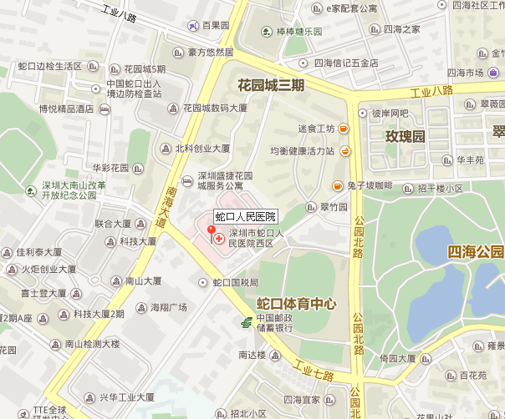

医院地址：深圳市南山区蛇口工业七路36号
乘车路线：
（一）深圳北站→蛇口人民医院（时间约1小时15分钟）：从深圳北站总站走约60米到地铁深圳北站B出入口，乘坐地铁龙华线(4号线) (坐6站)到地铁市民中心站，转乘地铁蛇口线(2号线) (坐18站)到地铁水湾站C出入口下，过马路往右走到水湾地铁站(公交站)转乘 233路 (坐3站)到蛇口体育中心东站下，走约330米到蛇口人民医院。
（二）罗湖火车站→蛇口人民医院（时间约1小时10分钟）：从深圳火车站走约50米到地铁罗湖站C出入口，乘坐地铁罗宝线(1号线) (坐14站)到地铁世界之窗站，转乘地铁蛇口线(2号线) (坐8站)到地铁水湾站C出入口下，过马路往右走到水湾地铁站(公交站)转乘 233路 (坐3站)到蛇口体育中心东站下，走约330米到蛇口人民医院。
（三）福田汽车站→蛇口人民医院：（1）线路一（时间约50分钟）：从福田汽车站走约100米到地铁竹子林站C出入口，乘坐地铁罗宝线(1号线) (坐3站)到地铁世界之窗站，转乘地铁蛇口线(2号线) (坐8站)到地铁水湾站C出入口下，过马路往右走到水湾地铁站(公交站)转乘 233路 (坐3站)到蛇口体育中心东站下，走约330米到蛇口人民医院。（2）线路二（时间约50分钟）：从福田汽车站走约350米到竹子林②站乘坐 M448路 (坐10站)到蛇口人民医院站下，走约430米到蛇口人民医院。
二、广州沙园街社区卫生服务中心
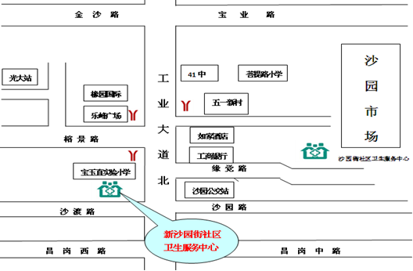
地铁8号线、广佛线沙园站B出口
地址：广州市海珠区工业大道水榕三街16号（宝玉直小学旁）
交通：
地铁
（一）广东火车站、广州客运站地铁2号线至昌岗站转地铁8号线（广佛线）：沙园站B出口往南前行400米；
（二）广东东站3号线至体育西转3号线番禺广场方向至客村站8号线凤凰新村方向沙园站出站，B出口往南前行400米；
（三）天河客运站3号线番禺广场方向客村站转8号线凤凰新村方向沙园站，B出口往南前行400米；
（四）广州南站2号线至昌岗站转地铁8号线（广佛线）：沙园站B出口往南前行400米；
公交车：沙园站：10、121A、220、811、813、963、967、995、9、31、75、79、79A、288、288A、商务专线4、夜7、夜9等线路。
三、东莞市寮步镇社区卫生服务中心
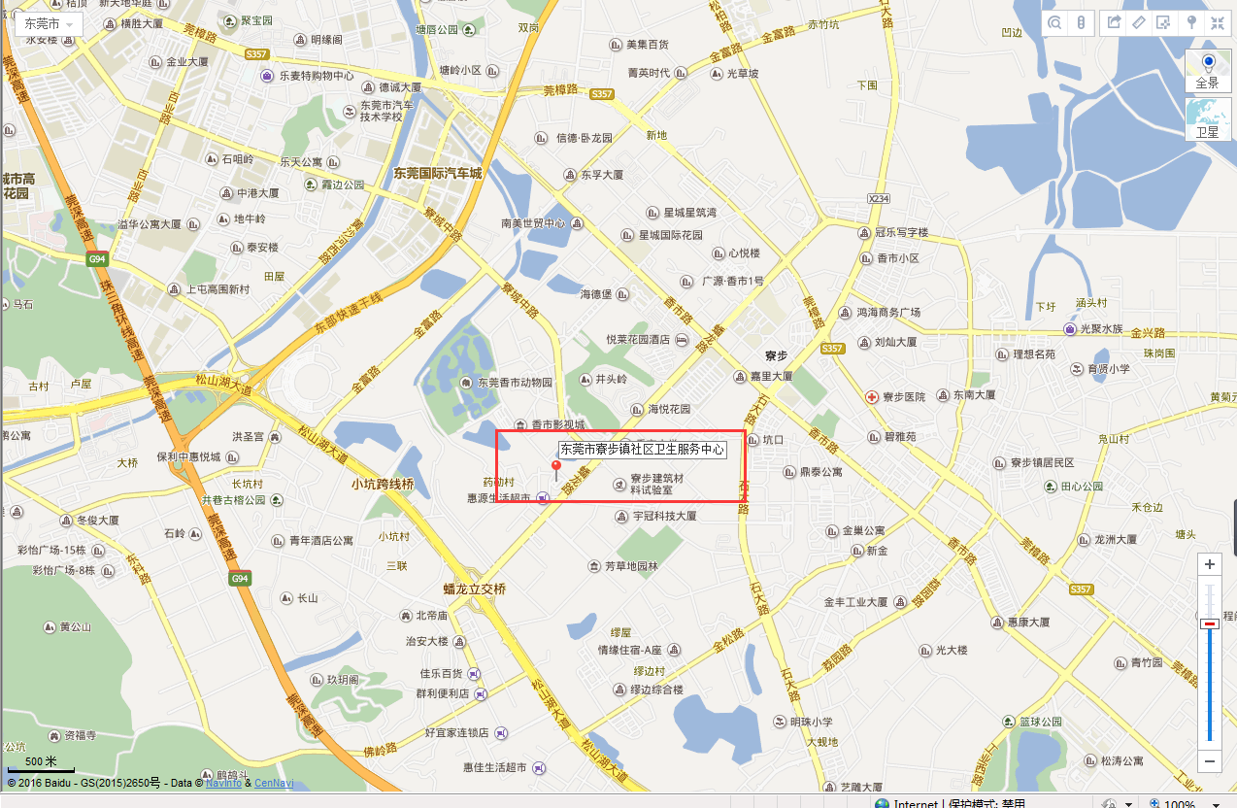
地址：东莞市寮步镇药勒村银龙街8号
（一）到站：东莞市汽车东站
A10路：从东莞市汽车东站出发，往寮步镇区方向坐A10路车可到药勒村站（寮步镇社区卫生服务中心站）下车，下车即可到达东莞市寮步镇社区卫生服务中心正门。
（二）到站：东莞火车东站（常平镇）
201路：从东莞东火车站出发，往寮步镇区方向坐201路到达寮步天桥站下车，往回走400米左右到达后方红绿灯，左拐并前行20米可到达牙香街站，然后转乘开往东莞市汽车东站方向的A10路车，到药勒村站（寮步镇社区卫生服务中心正门）。
备注：东莞火车东站有多路公交车路过寮步，均可在寮步天桥站下车。寮步天桥站到寮步东莞银行站步行线路如下图：

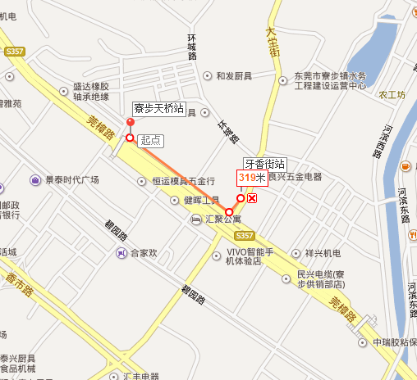

（三）到站：东莞火车站（茶山镇）
A5路：从东莞火车站出发，往寮步镇区方向坐A5路车可到药勒村站（寮步镇社区卫生服务中心站）下车，下车直行40米后右拐，前行100米即可到达东莞市寮步镇社区卫生服务中心后门。药勒村站到寮步社区卫生服务中心步行线路如下图：

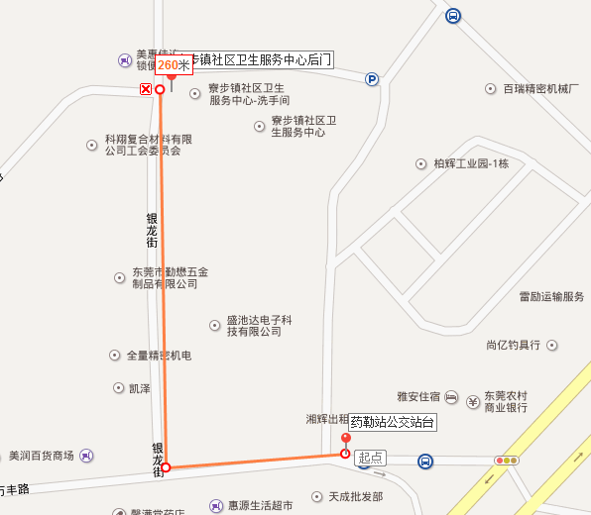
四、广州市黄埔区九龙镇中心卫生院
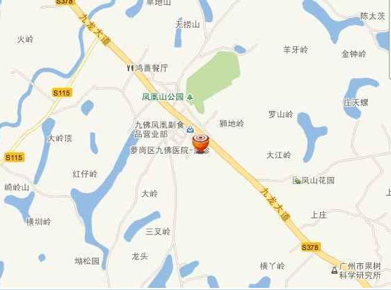
地址：广州市黄埔区九龙镇九佛中路1306号
电话：020-87488066，13760769194
附近的公交站:
建设新街、埔心村口、庄埔路中、庄埔路口、凤凰下街、洪村、九佛总站、九佛二中、九佛二中北门、九龙镇政府、九龙镇政府总站、九龙镇新市场、九佛医院、荷棠下村。
广州市黄埔区九龙镇中心卫生院附近的公交车: （暂无地铁站）
362路、343路、345路、350路、352路、365路、370路、445路、351路、456路、501路、650路、827A路、827路、342路、457路等。

五、广州市天河区石牌街华师社区卫生服务中心
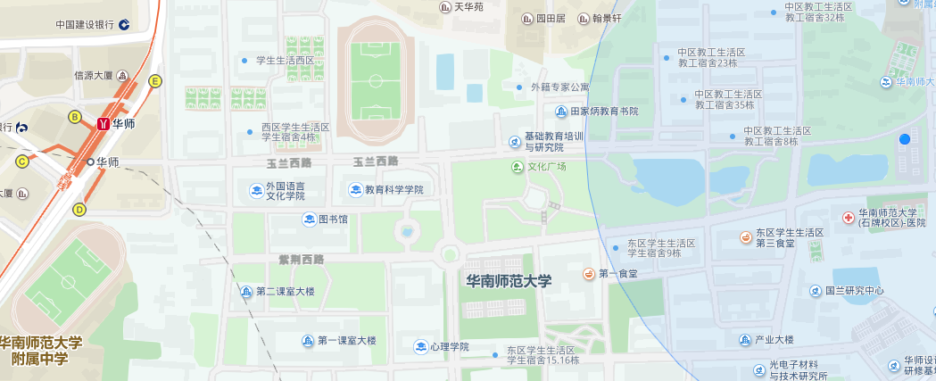
地址：广州市天河区中山大道西55号华南师范大学内，从西门进入校园后一直向东走约800米在教工俱乐部旁。
电话：020-85216544，13682287745，18819165776
地铁：
（一）广州火车站、广州客运站地铁2号线至昌岗站转地铁8号线到客村转3号线往天河客运站方向至华师站E出口
（二）广州东站乘坐地铁3号线北延段（体育西路方向）至体育西路站，站内换乘，转3号线往天河客运站方向至华师站E出口；
（三）天河客运站3号线番禺广场方向华师站E出口；
（四）广州南站7号线至汉溪长隆转地铁3号线至华师站E出口；
附近的公交车:
师大暨大站： B1快线 B1 B2 B2A B3 B3B B3C B3A B4 B4B B4A B5 B5快线 B6 B9 B12 B13高峰快线 B16 B20 B21 B21大站快车 B25 B27
师大后门站B10 B11 B17 20 32 41短线 78A 78 130 191 197 218 230 298 775 813
师大南门站B10 广从6线
翰景路站B9 130 191 194 239 293
华景新城西站130 191 298 560

六、佛山市南海区狮山社区卫生服务中心
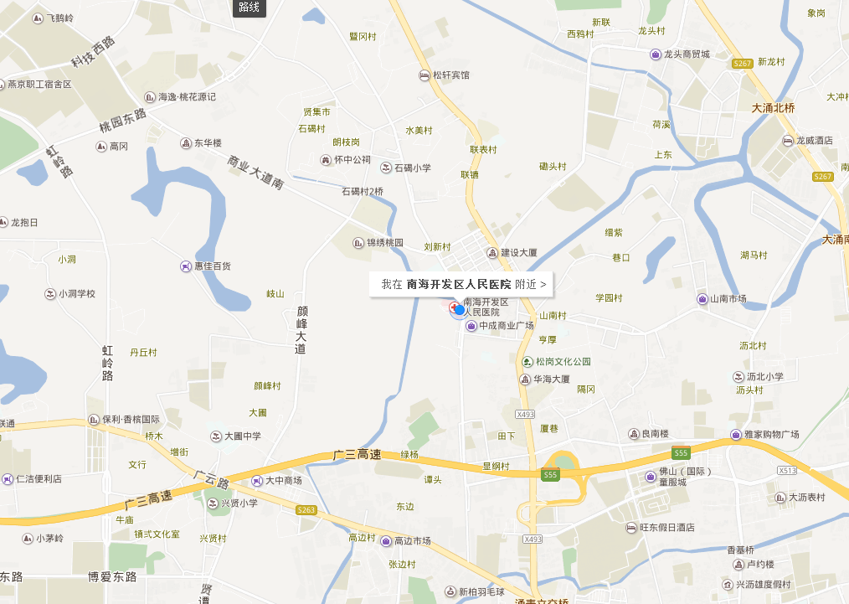
地址：佛山市南海区松岗新城区南海经济开发区人民医院
附近的公交站:
松岗医院站、桃园中学站、松岗公园站、松岗站。
佛山市南海区狮山镇社区卫生服务中心公交车: （暂无地铁站）
佛山230、南高02支线、南高07、南高11B、南高09、206B、206（干）、248、259、280、佛278、南高08、南高20、南高16、南高20等。
七、深圳市宝安区中心医院颐康园社区健康服务中心
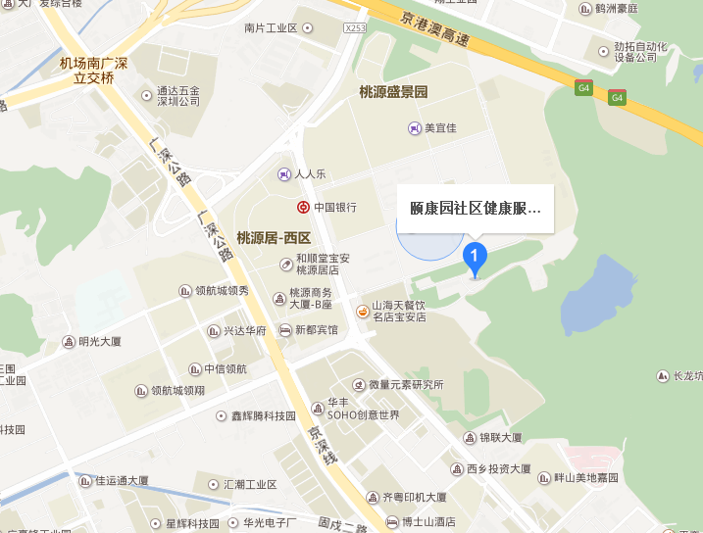
地址：深圳市宝安区西乡街道桃源居森林体育公园
电话：0755-27454005，13760148791
附近的地铁站：无直达地铁站！需乘坐至地铁1号线坪洲B出口，转公交车M210或M350至“宝安桃源居”。
附近的公交站：
宝安桃源居
途径公交：E23路，高峰专线138，M210路，M246路，M349路，M350路，M358路，M370路， 395路，M470路，M511路，603路，606路，707路，727路，794路，B 864路。
公交到站下车后自桃源居正大门进入，直行约200米至大舞台，右转约100米后可看到“桃源颐康园”红色字样，再通过楼梯或电梯进入颐康园社康中心。
自行开车可直接导航“颐康园社区健康服务中心”。

八、深圳市宝安区人民医院大浪社区健康服务中心
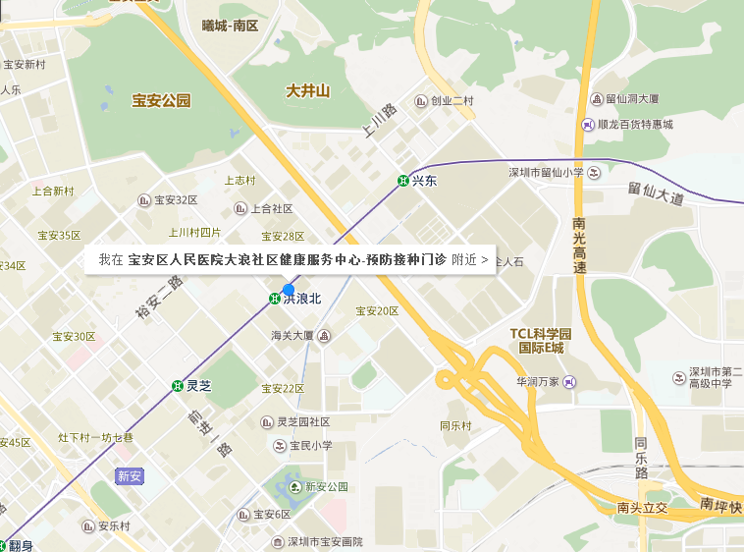

地址：深圳市宝安区23区创业二路医药大楼1-2楼
交通：
一、地铁：5号线环中线到洪浪北站B出口右边即是
二、公交：
1.社康门口公交站台为“新安税务所”站，途经公交M382路，382路，610路，613路，629路，630路，866路，B829路，B829路环线，B904路，M206路，M313路，M376路，M377路，M378路，M379路，M385路，M393路，M395路，高峰专线108路。
2.“灵芝小学”站台（地铁洪浪北A出口右转30米），过马路对面金龙轩酒店往前走约30米也可到达，途经公交M245路，M259路，M385路，605路，B630路，B803路，B904路。

九、深圳市南山区蛇口人民医院南水社区健康服务中心

医院地址：深圳市南山区蛇口工业七路36号
乘车路线：
（一）深圳北站→蛇口人民医院（时间约1小时15分钟）：从深圳北站总站走约60米到地铁深圳北站B出入口，乘坐地铁龙华线(4号线) (坐6站)到地铁市民中心站，转乘地铁蛇口线(2号线) (坐18站)到地铁水湾站C出入口下，过马路往右走到水湾地铁站(公交站)转乘 233路 (坐3站)到蛇口体育中心东站下，走约330米到蛇口人民医院。
（二）罗湖火车站→蛇口人民医院（时间约1小时10分钟）：从深圳火车站走约50米到地铁罗湖站C出入口，乘坐地铁罗宝线(1号线) (坐14站)到地铁世界之窗站，转乘地铁蛇口线(2号线) (坐8站)到地铁水湾站C出入口下，过马路往右走到水湾地铁站(公交站)转乘 233路 (坐3站)到蛇口体育中心东站下，走约330米到蛇口人民医院。
（三）福田汽车站→蛇口人民医院：（1）线路一（时间约50分钟）：从福田汽车站走约100米到地铁竹子林站C出入口，乘坐地铁罗宝线(1号线) (坐3站)到地铁世界之窗站，转乘地铁蛇口线(2号线) (坐8站)到地铁水湾站C出入口下，过马路往右走到水湾地铁站(公交站)转乘 233路 (坐3站)到蛇口体育中心东站下，走约330米到蛇口人民医院。（2）线路二（时间约50分钟）：从福田汽车站走约350米到竹子林②站乘坐 M448路 (坐10站)到蛇口人民医院站下，走约430米到蛇口人民医院。

附件5
《广东省家庭医生服务团队滚雪球项目培训班结业证书》
样式
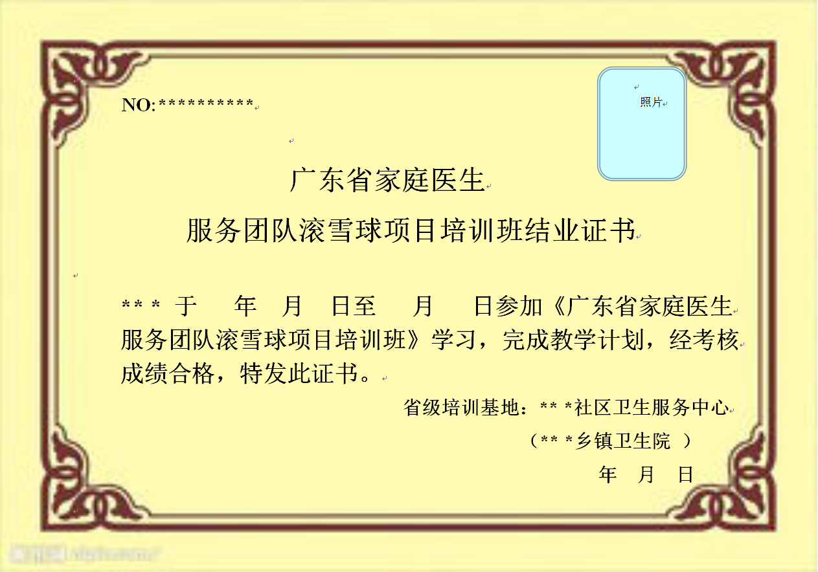
附件6
《广东省家庭医生服务团队省级培训基地师资聘书》样式
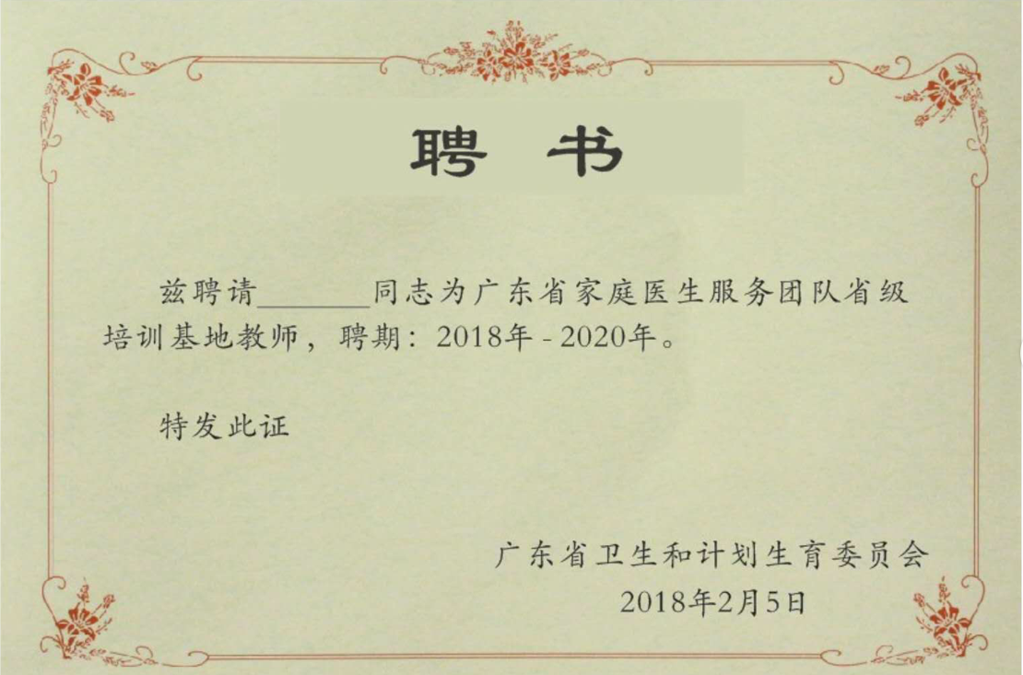

附件7
《广东省家庭医生服务团队省级培训基地牌匾》样式
